别误解！“特务警察”不是“特务”！

原创 有里儿有面 [有理儿有面](javascript:void(0);)

**有理儿有面**

微信号 youli-youmian

功能介绍 你说是不是

2019-12-12[原文](https://mp.weixin.qq.com/s?__biz=Mzg3MjEyMTYyNg==&mid=2247486232&idx=1&sn=d6e8410533313720d6e56f1527aad50b&chksm=cef55f6df982d67b28706285c23bc335a7fcecda8eae8295e9adeedc2327ba7b562b1a273c2f&scene=27#wechat_redirect&cpage=86)

收录于话题

12月11日晚，香港特区政府发布一条新闻公报：高等法院于12月10日修订“针对警员及其家属被起底及滋扰”的临时禁制令，**将其保护范围扩展到特务警察。**

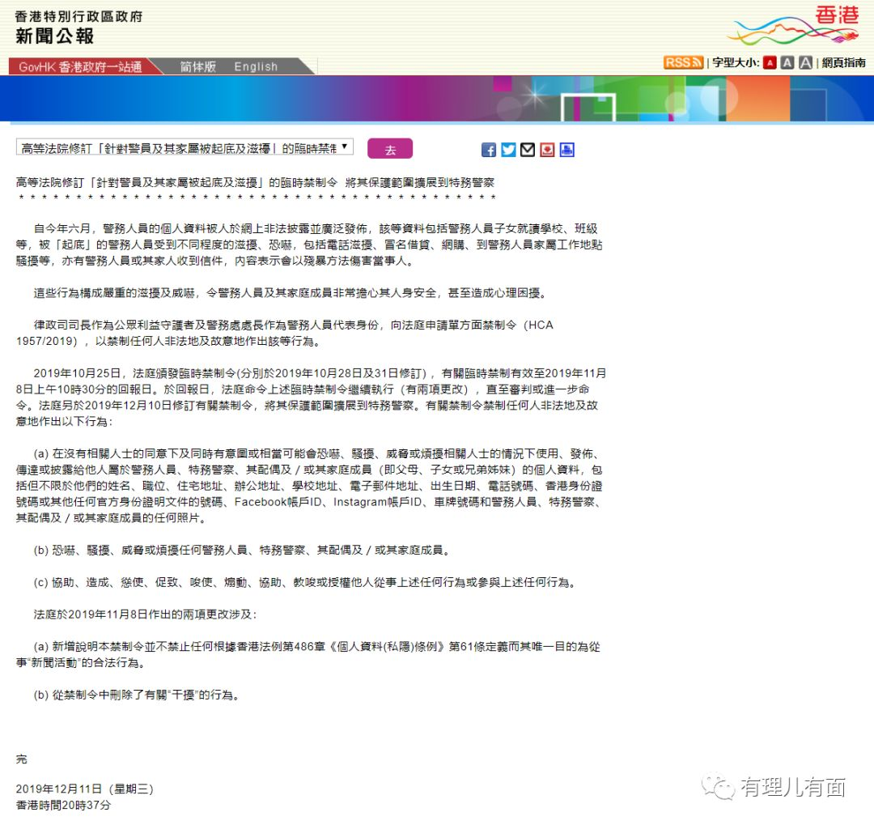

修例风波以来，香港警员的个人资料被人在网上非法披露并广泛发布，内容包括警务人员子女就读学校、班级等，被“起底”的警务人员受到不同程度的滋扰、恐吓，包括电话滋扰、冒名借贷、网购、到警务人员家属工作地点骚扰等。

上个月，香港警务处处长根据《公安条例》（第245章）第40条，陆续委任了同为政府纪律部队的惩教署、入境事务处和海关部门共200余名人员担任特务警察。

有些人听到特务警察的名称，误以为是刺探情报、从事颠覆破坏活动的谍报特务。而实际上香港警队委任的的**特务警察是负责守卫警务处长所指定的政府处所的警队支援力量，职责包括防暴、处理突发事件等。**

同时，**香港警队正在聘请约1000名退休少于两年的警员重返警队，预计在12月份之内可以全部履职，并延长即将退休警员的任期。**这批“回巢”警员将主要负责查看监控录像、处理投诉个案等工作，必要时也将根据个人技能和经验，派往一线处置非法暴力示威活动。

下面，有理哥给大家详细介绍一下香港的特务警察。

**历史上的香港特务警察**

香港特务警察最早出现于第二次世界大战期间。1941年太平洋战争爆发前，当时的港英政府为应对紧张的战争局势并扩充备战力量，委派了港侨自卫团主席陆霭云担任招募主任，专门招募了一批素质优良的人员担任特务警察。这些特务警察配有正规的徽章、手枪和头盔，但没有配发统一制服，日常主要协助警队维护社会治安。

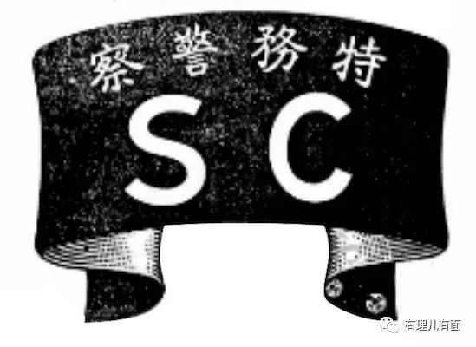

1941年12月8日凌晨4时，日军空军轰炸了位于九龙半岛南岸的启德机场，摧毁了英军战机和军用设施，香港攻防战就此打响。对于面积不大，却拥有约160万人口的香港来说，疏散民众是一件非常困难的事情，大量百姓只能躲于港岛北岸和九龙市区的多个防空洞内。特务警察在当时的主要职责就是配合警队做好疏散工作，并承担防空洞的秩序维护以及粮食运输工作。

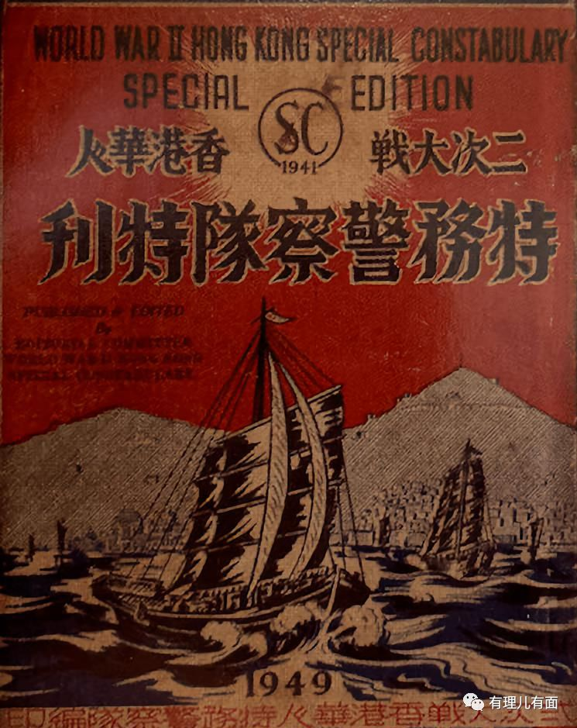

**特务警察的权力**

根据《公安条例》（第245章）第41条规定：**特务警察须遵守警务处处长向其作出的所有命令。获委为特务警察的人，在以该身分行事时所具备的职责、权力、保障及豁免权，均与香港《公安条例》或任何其他法律所委予或授予警务人员的职责、权力、保障及豁免权相同。**

**第一批特务警察**

**“惩教飞虎队”——区域应变队**

11月23日，第一批特务警察正式开始执勤。约10名穿着惩教署制服和印有“CSD惩教”黑色背心、佩戴“SC”臂章的特务警察，当天在下亚里毕道、花园道交界和律政中心一带驻守巡逻。他们随身携带标准防暴枪、索带、胡椒喷雾以及对讲机等装备，与警队的防暴警员无异。

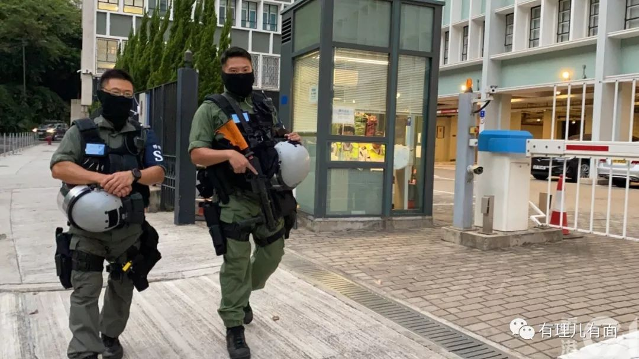

香港共有7支正规纪律部队，分别是廉政公署、警务处、惩教署、海关、消防处、政府飞行服务队、入境事务处，都是香港公务员架构中受到特别纪律约束的部门。第一批上任的特务警察就是由惩教署辖下的“惩教飞虎队”——区域应变队选出的约100名队员。

惩教署简称“CSD”，日常负责管理监狱被羁押的囚犯以及为获释出狱的囚犯提供回归社会生活服务，工作职责与大陆地区司法部辖下的监狱管理局相近。**此次出任特务警察的区域应变队为惩教署辖下的押解及支援组，专门负责押解高风险在囚人士及应付紧急事故，是一支久经训练、拥有丰富监狱平乱经验的专业队伍。**

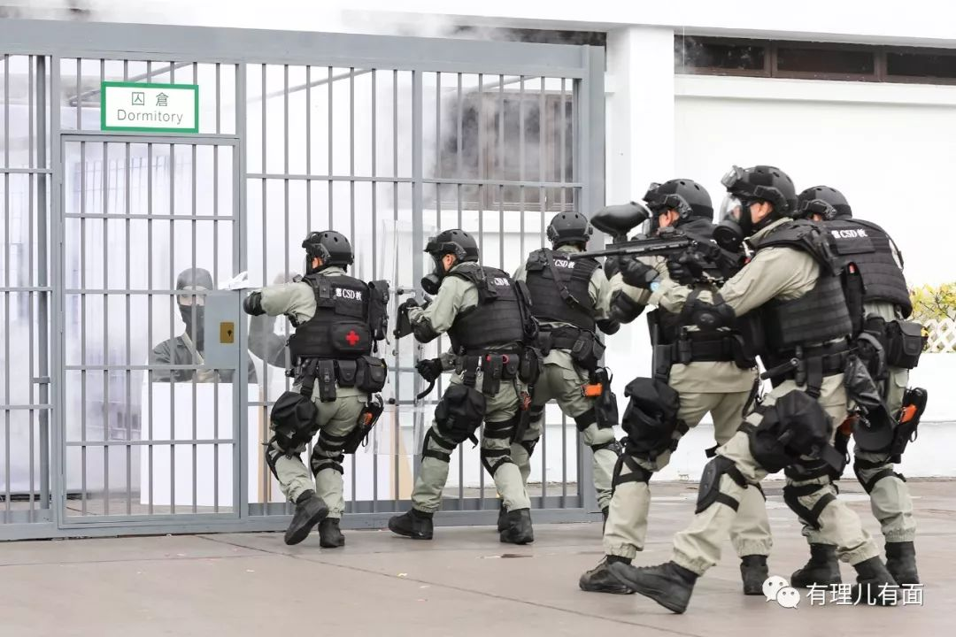

他们在枪械及武器应用、爆破装备运用、防暴演练、拯救人质、体能、战术等方面接受系统训练，全员持有“安全有效控制战术专业证书”，标配低致命武器，包括可装备催泪弹及橡胶子弹的防暴枪、布袋弹长枪，胡椒泡沫喷剂、伸缩警棍等，亦可配备点38口径手枪，被外界称为“惩教飞虎队”。

“惩教飞虎队”近年来成绩显赫，曾妥善处置了2018年11月荔枝角收押所66名囚犯在狱中对抗惩教人员、2019年1月份大屿山石壁监狱9名囚犯互殴、3月份西贡壁屋惩教所8名囚犯发生暴力冲突等多起惩教场所内发生的紧急事故。

**第二批特务警察**

**入境处、海关工作人员**

继“惩教飞虎队”正式上任后，11月30日，第二批特务警察也开始外出执勤。当日早晨，约20名身穿防暴装备、佩戴海关部门缩写“C&ED”名牌的特务警察在礼宾府外一代巡逻，配合执勤的警员持有枪械、胡椒喷雾等防暴装备。

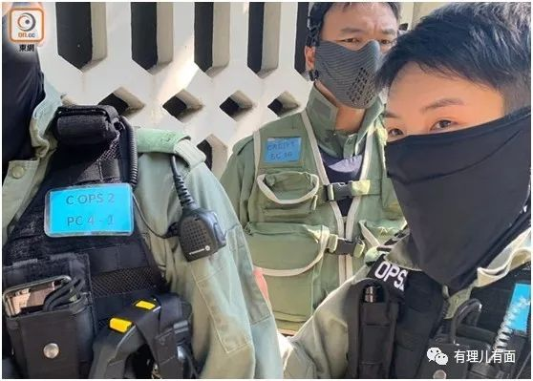

这批特务警察是由香港入境事务处和海关部门约150名工作人员组成的，成员来自本部门不同单位，初步预计协助警方三个月至半年。据港媒报道称，来自海关的特务警察曾接受枪械训练，来自入境处的特务警察主要协助警方处理后勤工作。

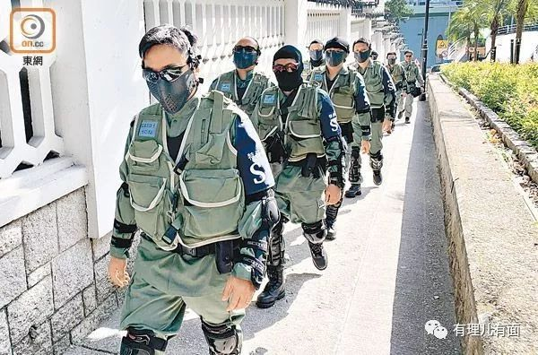

**纵暴议员恶意干预**

警队实力的增强势必对此前肆虐的暴力示威者起到强力震慑作用，也引起了个别立法会纵暴议员的恐慌。

曾经在社交媒体为暴徒冲击立法会提供路线指引、于暴力示威现场要求市民删除拍摄有暴徒容貌照片的立法会议员林卓廷，近期一直在警队发放警员加班补贴和“回巢”警员薪资问题上大做文章，他声称，**“警队负责人应交待警员超时工作和增聘人手的开销情况。因警队的超时工作补贴预算已经耗尽，保安局应向立法会申请追加拨款，而非绕过拨款程序。”**

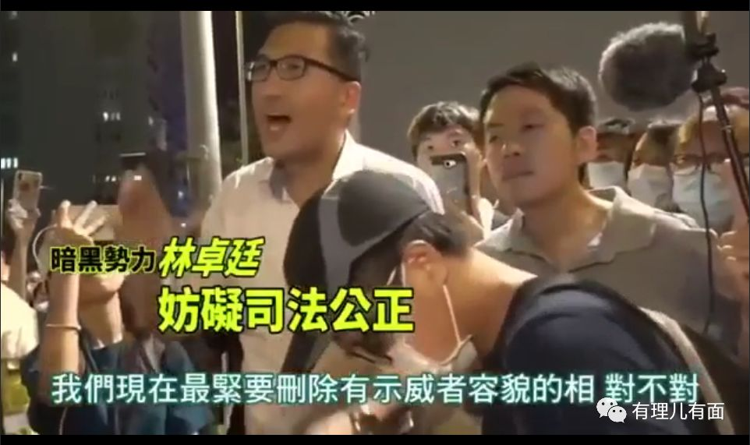

林卓廷的这一做法与2013年时立法会反对派议员毛孟静故意阻挠赈灾捐款的阴谋伎俩如出一辙。当年香港特区政府向立法会申请紧急拨款，向四川雅安震区提供救援物资，毛孟静在立法会紧急审议此项议案时故意提出调整监管机制等繁琐难题，反复拖延赈灾款获批，最终导致赈灾议案被迫搁浅。

林卓廷此举的目的同样是为了阻挠香港保安局继续为警队划拨增援资金，从经济开支上切断警队招募1000名“回巢”警员的计划，变相削弱警队实力。

修例风波持续数月，香港警察一直冲在抗暴第一线处置非法暴力示威活动，工作强度高、安全风险大。**目前，已有483位警员在抗暴工作中遭受严重烧伤、腐蚀液体灼伤、刀伤、骨折等伤害，加之大量警员超时工作，警队应对暴力示威活动的压力愈加增大。**

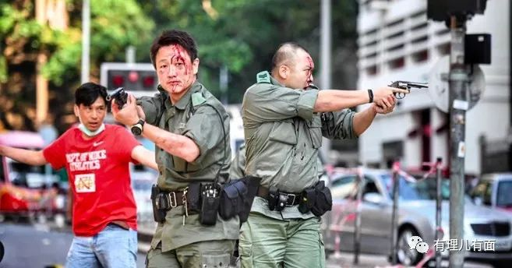

委任其他纪律部队担任特务警察、返聘退休警员“回巢”，特区政府和警队通过这些途径不断的扩充警力，有效纾解了当前警力紧张的局面，香港警队将有更多的抗暴力量应对非法暴力示威活动，为确保公众安全做好充分部署。

有很多网友提议“如果规定或条件允许，很多人都迫切希望特务警察的招募可以扩展到内地”。这样的提议获得了大量网友的支持，可以充分看出内地民众是发自肺腑的想要用实际行动帮帮阿sir。

当然，不管这提议可不可行，都体现了内地民众撑警挺警的真心。目前最可行也是我们最想看到的是：特区政府能够继续坚定地给予警队更多支持。香港符合条件的爱国爱港人士、其他纪律部队当中的有识之士等能够更加积极踊跃的加入特务警察，与警队并肩前行，为守护香港尽一份心、出一份力。

胜利就在前方，阿sir们加油！

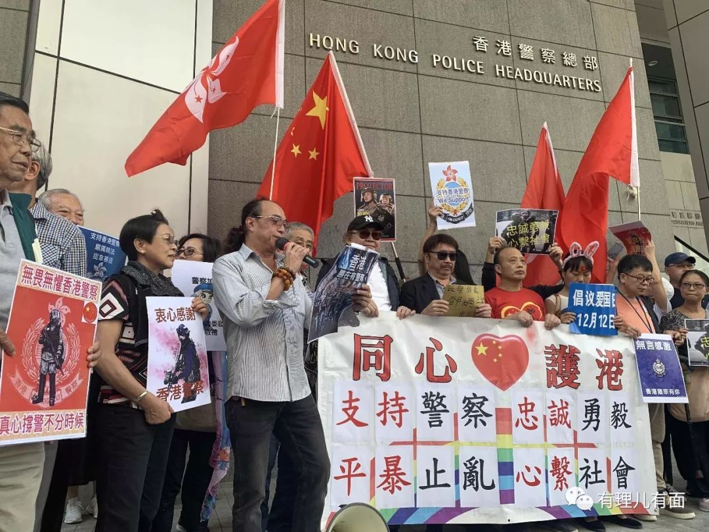

有里儿有面

**微信扫一扫赞赏作者** **赞赏**

已喜欢，对作者说句悄悄话

取消

**发送给作者**

**发送**

最多40字，当前共字

 人赞赏

上一页 1/3 下一页

长按二维码向我转账

受苹果公司新规定影响，微信 iOS 版的赞赏功能被关闭，可通过二维码转账支持公众号。

### 精选留言

用户设置不下载评论